Podatki o vlagatelju (starši, skrbniki):  _____________________________  (ime in priimek)  _____________________________  (naslov)  _____________________________  Datum: _________________________ | 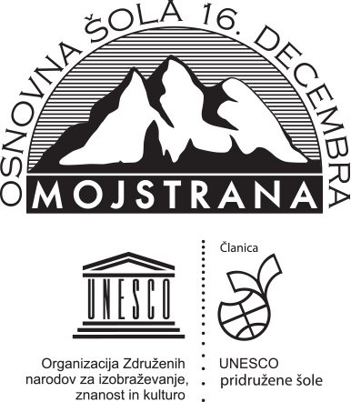

VLOGA ZA ENKRATNO DENARNO POMOČ S STRANI OBČINE KRANJSKA GORA

Podpisani-a mati/oče/skrbnik-ca___________________________________, prosim za otroka

_______________________________ (ime in priimek učenca-ke), ki v šolskem letu 2022/23

obiskuje _____ razred, za enkratno denarno pomoč s strani občine Kranjska Gora za kritje
stroškov nadstandardnih dejavnosti, dnevov dejavnosti, prevozov ipd.

Povprečni mesečni dohodek na osebo v družini: _____________ Dohodkovni razred: ______
(podatka izpišete iz odločbe o otroškem dodatku)

Davčna številka otroka: ____________________________

Navedba oz. opis razlogov za vlogo:

___________________________________________________________________________

___________________________________________________________________________

Strinjam se, da podatke uporabite pri ugotavljanju upravičenosti do enkratne denarne pomoči. Izjavljam, da so zgoraj navedeni podatki resnični.

Podpis staršev

__________________________

Podatki bodo uporabljeni izključno za ugotavljanje upravičenosti in v primeru upravičenosti za zaprosilo občine za enkratno denarno pomoč in se bodo hranili skladno s predpisi, ki urejajo varstvo osebnih podatkov in zbiranje in varstvo osebnih podatkov na področju osnovnošolskega izobraževanja.

Vlogo oddate svetovalni delavki do petka, 16. septembra 2022.

Ob oddaji vloge je potrebno dati na vpogled odločbo CSD o otroškem dodatku ter morebitna druga dokazila, ki dokazujejo socialno oz. materialno stanje v družini (odločba CSD o prejemanju denarne socialne pomoči, potrdilo o brezposelnosti…).

Izpolni ŠSS:
Vlogo prejela: _________________________ Dne: ________________

Vpogled v dokazila: _______________________________________________

